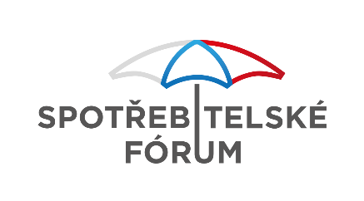
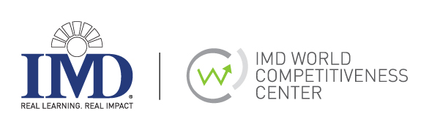
Obchodní spory USA a Číny způsobily propad konkurenceschopnosti obou největších ekonomik světa. Po loňském poklesu letos ČR v žebříčku konkurenceschopnosti udržela 33 místo. V důsledku pandemie COVID19 ovlivní do budoucna konkurenceschopnost ekonomik nejvíce efektivita jejich zdravotnických a vzdělávacích systémů.
Praha 16.6. 2020
Zapsaný ústav Spotřebitelské fórum coby odborný spolupracující partner za Českou republiku a švýcarský institut IMD dnes společně zveřejnili 31. vydání žebříčku konkurenceschopnosti. Letošní ročník žebříčku porovnává konkurenceschopnost 63 ekonomik světa. Srovnání vychází z 255 indikátorů, z nichž 163 je založeno na dostupných statistických údajích a 92 vychází z průzkumu mezi předními manažery v jednotlivých zemích. Průzkum se uskutečnil v měsících únor až duben 2020, tedy v době rozvíjející se pandemie COVID19. Statistické údaje vychází z doby před pandemií COVID19. Aktuální vývoj je tak reflektován pouze z části, když v dalších letech lze očekávat výraznější dopad pandemie na konkurenceschopnost jednotlivých států a další nárůst důležitosti efektivity zdravotního a vzdělávacího systému. Základní kategorie konkurenceschopnosti sledované v žebříčku jsou výkonnost hospodářství, efektivita vlády a podnikatelského prostředí a infrastruktura. Žebříček bude celosvětově přístupný od 16.6. 2020 11:00 CELČ na: www.imd.org/wcc.
Pozici nejvíce konkurenční ekonomiky obhájil Singapur. Prvenství Singapuru zohledňuje zejména schopnost této ekonomiky zachovat si navzdory negativnímu globálnímu vývoji svou významnou roli v mezinárodním obchodě i investicích. Vyniká také pokročilost jeho technologické infrastruktury a dostupnost kvalifikované pracovní síly. Druhou nejvíce konkurenceschopnou ekonomikou se stalo Dánsko, které si v žebříčku polepšilo dokonce o šest pozic díky provázanosti silné ekonomiky s fungujícím trhem práce, zdravotním a vzdělávacím systémem. První trojici uzavírá Švýcarsko, kterému se podařilo vylepšit si svou pozici v žebříčku o jednu příčku již potřetí za sebou. Jeho úspěch jsou stejně jako u Singapuru spojený se schopností zachovat si svou robustní pozici v mezinárodním obchodě. Nadále se mu dařilo zlepšovat svou vědeckou infrastrukturu a zdravotní a vzdělávací systém.
USA se z předloňského prvního místa žebříčku propadly až na aktuálně 10 místo. Hlavním důvodem tohoto propadu je postižení jejich ekonomiky obchodní válkou s Čínou. Ta se také v důsledku negativního vlivu mezinárodního obchodu propadla ze 14 pozice před rokem až na 20 místo.
Spojené království si navzdory brexitu vylepšilo svou pozici v žebříčku o čtyři příčky a skončilo na 19 místě. Tamní vývoj byl zatím považován za příznivý pro podnikatele. Významný vliv na konkurenceschopnost však ještě mohou mít výsledky jednání o budoucím vztahu s EU po konci přechodného období po brexitu. Naproti tomu sousední Francie si o jednu příčku pohoršila a skončila na 32 místě. Německo setrvalo na 17 místě. Výrazné vylepšení pozice z 58 na 49 místo zaznamenalo Řecko, a to zejména díky zlepšení efektivity své vlády. Nejhůře se v žebříčku umístila znovu Venezuela.
Česká republika v žebříčku udržela loňské 33 místo. „Z bezprostředních konkurentů o umístění v žebříčku nás letos předskočil Kypr. Zároveň se však na jednu příčku za Českou republiku v konkurenceschopnosti propadlo dlouhodobě ekonomicky stagnující Japonsko.“ vysvětluje Kryštof Kruliš, předseda správní rady Spotřebitelského fóra.
V rámci zemí Visegradské skupiny Česká republika zůstává s umístěním na 33. příčce nadále nejvíce konkurenceschopnou ekonomikou, před Polskem (39), Maďarskem (47) a Slovenskem (57).
„Dle dotazníkového šetření pokládají čeští manageři za největší výhodu naší ekonomiky kvalifikovanou pracovní sílu a úroveň vzdělanosti. Dobře v letošním ročníku hodnotili také nákladovou efektivitu a dostupnost financování. Schopnosti veřejného sektoru a konkurenceschopnost našeho daňového režimu naopak patří mezi nejméně často uváděné klady naší ekonomiky.“ dodává Kryštof Kruliš ze Spotřebitelského fóra.
Kontaktní osoba:
Kryštof Kruliš, Ph.D.
předseda správní rady Spotřebitelského fóra
info@spotrebitelskeforum.cz

Spotřebitelské fórum, z.ú. je otevřená nezisková platforma pro komunikaci mezi občany, občanskými sdruženími, firmami a státem. Propojujeme spotřebitelské organizace a firmy působící na domácím trhu s cílem hájit zájmy českých spotřebitelů zejména v oblastech jako je maloobchod, sdílená ekonomika, e-commerce, realitní trh, zdravotnictví nebo finanční služby. Další informace na: http://www.spotrebitelskeforum.cz/

